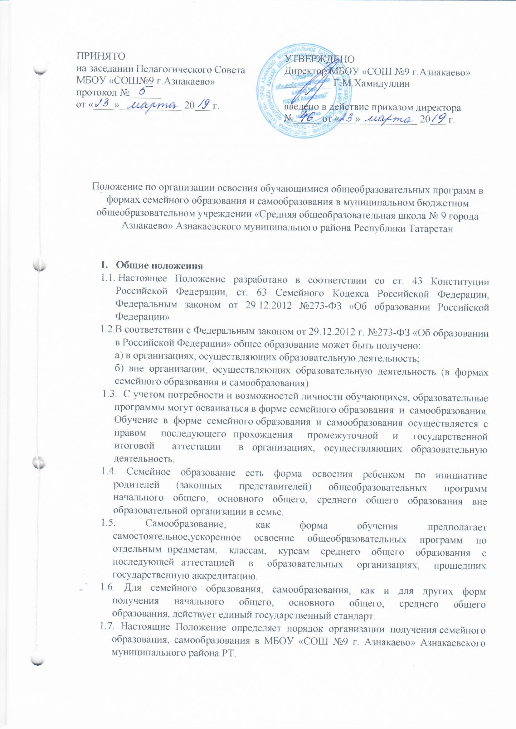

I1. Организация семейного образования
2.1. Право определять получение ребёнком образования в семейной форме предоставлено родителям (законным представителям). При этом обязательно должно учитываться мнение ребенка.
2.2. Обучающийся может перейти на семейную форму получения образования на любом уровне образования: начальном общем, основном общем, среднем общем.
2.3. При выборе семейной формы образования родители (законные представители) принимают на себя обязательства по обеспечению обучения в семейной форме образования - целенаправленной организации деятельности обучающегося по овладению знаниями, умениями, навыками и компетенцией, приобретению опыта деятельности, развитию способностей, приобретению опыта применения знаний в повседневной жизни и формированию у обучающегося мотивации получения образования в течение всей жизни.
2.4. Если ребёнок обучается в школе, то следует обратиться к руководителю образовательной организации с заявлением о переходе на получение общего образования в форме семейного образования. При этом обучающийся отчисляется из образовательной организации.
2.5. Родители (законные представители) несовершеннолетнего обучающегося о решении получать образование с учетом мнения ребенка в форме семейного должны проинформировать МКУ «Управление образования Исполнительного комитета Азнакаевского муниципального района», которое ведет учет детей, имеющих право на получение общего образования каждого уровня.
2.6. По решению родителей (законных представителей) обучающийся вправе на любом этапе обучения продолжить образование в любой иной форме (очной, очно-заочной, заочной), либо использовать право на сочетание форм получения образования и обучения.
2.7. Зачисление в образовательную организацию лица, находящегося на семейной форме образования для продолжения обучения в образовательной организации осуществляется в соответствии с Порядком приема граждан на обучение по общеобразовательным программам начального общего, основного общего и среднего общего образования, утвержденный приказом Минобрнауки России от 22.02.2014 г. №32 (зарегистрированный Минюстом России 2 апреля 2014 года, регистрационный №31800) и Положением МБОУ «СОШ №9 г. Азнакаево» Азнакаевского муниципального района РТ.«О порядке приема граждан на обучение по образовательным программам начального общего, основного общего и среднего общего образования».
II1. Организация самообразования
3.1. Среднее общее образование может быть получено в форме самообразования.
3.2. Осуществление сопровождения освоения образовательных программ в форме самообразования определяется образовательной организацией самостоятельно.
3.3. Лица, избравшие самообразование как форму получения среднего общего образования, подают заявления руководителю МБОУ «СОШ №9 г.Азнакаево» не позднее, чем за 6 месяцев до государственной итоговой аттестации, а также предоставляют имеющиеся документы о промежуточной аттестации или документ об образовании.
3.4. Руководство МБОУ «СОШ №9 г.Азнакаево» на основании заявления гражданина, поданных им документов о текущей успеваемости или об образовании, устанавливают количество и объем аттестуемых предметов.
3.5. Директор МБОУ «СОШ №9 г.Азнакаево» издает приказ об утвержденииграфика прохождения промежуточной аттестации обучающегося в форме самообразования.

IV. Организация и проведения аттестации обучающихся
4.1. Лица, не имеющие основного общего и среднего общего образования,вправе пройти промежуточную и государственную итоговую аттестацию в образовательных организациях по имеющим государственнуюаккредитацию образовательным программам основного общего и среднего общего образования бесплатно.
4.2. Экстерны - лица, зачисленные в образовательное учреждение для прохождения промежуточной и (или) государственной итоговой аттестации.
4.3. Для прохождения промежуточной и (или) государственной итоговой аттестации в качестве экстерна руководителю образовательного учреждения подается заявление:
-совершеннолетним гражданином лично или родителями (законными представителями) несовершеннолетнего гражданина по форме согласно Приложению № 1 к Положению.
4.4. Лица, осваивающие образовательные программы общего образования в форме семейного образования и самообразования, проходят промежуточную аттестацию по всем предметам учебного плана.
-Лица, осваивающие образовательные программы общего образования в форме семейного образования и самообразования, желающие пройти промежуточную аттестацию в школе, имеют право на получение информации о сроках, формах и порядке проведения промежуточной аттестации, а также о порядке зачисления экстерном в школу для прохождения промежуточной аттестации.
-Промежуточная аттестация экстернов проводится в сроки и порядке, установленными настоящим Положением.
-Сроки промежуточной аттестации для экстернов - один раз в конце текущего учебного года в период с 1 по 31 мая.
-Прием заявлений экстернов для прохождения промежуточной и государственной итоговой аттестации осуществляется в следующие сроки:
- для учащихся 1-8,10 классов осуществляется до 25 апреля текущего года
- за уровень среднего общего образования до 1 февраля текущего года
- за уровень основного общего образования до 1 марта текущего года
-Для учащихся 1 классов, обучающихся в форме семейного образования,промежуточная аттестация проводится в форме комплексной контрольной работы, в содержании которой отражаются все учебные предметы, в соответствии с учебным планом 1 класса, проводится качественно, без фиксации оценок.
-В случае приема лиц, осваивающих образовательные программы среднего общего образования в форме самообразования для прохождения промежуточной и государственной итоговой аттестации, промежуточная аттестация проводится за каждый учебный год (10 и 11 классы).
4.5. Формами проведения промежуточной аттестации являются:
• диктант;
• диктант с грамматическим заданием;
• контрольная работа;
• изложение;
• сочинение;
• тестирование;
• защита реферата;
• сдача нормативов по физической культуре;
• защита проекта;
• зачет;
• устный опрос;
• творческая работа;
• комбинированная работа;
• диагностическая работа;
• практическая работа;
• другие формы.
4.6. Вместе с заявлением предоставляются следующие документы:
- оригинал документа, удостоверяющего личность совершеннолетнего гражданина;
- оригинал документа, удостоверяющего личность родителя (законного представителя) несовершеннолетнего гражданина;
- оригинал свидетельства о рождении ребенка, либо заверенную в установленном порядке копию документа, подтверждающего родство заявителя (или законность представления прав обучающегося для несовершеннолетнего экстерна);
- личное дело (при отсутствии личного дела в образовательном учреждении оформляется личное дело на время прохождения аттестации);
- документы (при их наличии), подтверждающие освоение общеобразовательных программ (справка об обучении в образовательном учреждении, реализующей основные общеобразовательные программы начального общего, основного общего, среднего общего, справка о промежуточной аттестации в образовательном учреждении, документ об основном общем образовании).
4.7. Руководителем МБОУ «СОШ №9 г.Азнакаево» издается приказ о зачислении экстерна в образовательное учреждение для прохождения аттестации, в котором устанавливаются сроки и формы промежуточной аттестации по форме согласно Приложению №2 к Положению. Копия распорядительного акта хранится в личном деле экстерна.
4.8. Неудовлетворительные результаты промежуточной аттестации по одному или нескольким учебным предметам, курсам, дисциплинам (модулям) образовательной программы или не прохождение промежуточной аттестации в сроки, определенные распорядительным актом МБОУ «СОШ №9 г.Азнакаево» , при отсутствии уважительных причин признаются академической задолженностью.
4.9. Родители (законные представители) несовершеннолетнего экстерна обязаны создать условия для ликвидации академической задолженности и обеспечить контроль за своевременностью ее ликвидации.
4.10. Экстерны, имеющие академическую задолженность, вправе пройти промежуточную аттестацию по соответствующим учебному предмету, курсу, дисциплине (модулю) не более двух раз в сроки, определяемые образовательной организацией, в пределах одного года с момента образования академической задолженности. В указанный период не включаются время болезни экстерна, нахождение его в академическом отпуске или отпуске по беременности и родам.
4.11 Промежуточная и государственная итоговая аттестация могут проводиться в течение одного учебного года, но не должны совпадать по срокам.
4.12. Результаты промежуточной аттестации экстернов отражаются в протоколах.
4.13. Государственная итоговая аттестация экстернов проводится в соответствии с положениями о государственной итоговой аттестации по образовательным программам основного общего образования и среднегообщего образования.
4.14. Экстерны, не прошедшие государственную итоговую аттестацию или получившие на государственной итоговой аттестации неудовлетворительные результаты, вправе пройти государственную итоговую аттестацию в сроки, определяемые порядком проведения государственной итоговой аттестации по соответствующим образовательным программам.
4.15. Экстернам, прошедшим промежуточную аттестацию и не проходившим государственную итоговую аттестацию, выдается справка о промежуточной аттестации по форме согласно Приложению № 3 к Положению.
4.16. Экстернам, прошедшим государственную итоговую аттестацию, выдается документ государственного образца об основном общем или среднем общем образовании в образовательном учреждении, в котором проводилась государственная итоговая аттестация.
4.17. Родители (законные представители) обучающихся, получающих общее образование в указанных формах, пишут заявление в образовательную организацию по форме (Приложение №1).
4.18. Родители (законные представители) обучающихся, получающих общее образование в указанных формах, заключают договор с образовательной организацией об организации и проведении промежуточной и (или) государственной итоговой аттестации обучающегося.
4.19. На экстерна в образовательной организации ведется отдельный документооборот, включающий в себя: журнал посещаемости консультаций на печатной основе, ведомость протоколов промежуточной и итоговой аттестации, книга регистрации заявлений родителей (законных представителей) экстерна, книга регистрации договоров, заключенных с родителями (законными представителями) экстернов.
4.20. Экстерн зачисляется в школу, регистрируется в алфавитной книге на время промежуточной или итоговой аттестации и после ее прохождения в течении трех дней отчисляется из образовательной организации (в электронный документооборот экстерн не вносится).
IV. Права обучающихся, получающих образование в семейной форме исамообразования
5.1. При прохождении промежуточной и (или) государственной итоговой аттестации обучающиеся, получающие общее образование в указанных формах, пользуются академическими правами обучающихся по соответствующей образовательной программе. Обучающиеся имеют право получать необходимые консультации (в пределах 2 учебных часов по каждому учебному предмету, по которому он проходит аттестацию).
5.2. Обучающиеся должны быть обеспечены учебниками и учебными пособиями из фондов библиотеки образовательной организации, в которой обучающийся проходит промежуточную и (или) государственную итоговую аттестацию бесплатно.
5.3. Обучающиеся обладают всеми академическими правами, предоставленными обучающимся. Наравне с другими обучающимися имеют право на развитие своих творческих способностей и интересов, включая участие в конкурсах, олимпиадах, в том числе, всероссийской олимпиаде школьников, выставках, смотрах, физкультурных мероприятиях, спортивных соревнованиях и других массовых мероприятиях.

Форма заявления
гражданина или его родителей (законных представителей) на зачисление в
образовательную организацию для прохождения промежуточной и (или)
государственной итоговой аттестации
Директору муниципального
бюджетного общеобразовательного
учреждения «Средняя
общеобразовательная
школа №9 города Азнакаево»
Азнакаевского муниципального района
Республики Татарстан»
Хамидуллину Г.М.
от____________________________
(фамилия, имя, отчество полностью)
Место регистрации
(адрес)________________________
______________________________
Сведения о документе,
подтверждающем
статус законного представителя
(№, серия, дата выдачи, кем
выдан)________________________
______________________________
Телефон/е-mail_________________

Заявление
Прошу зачислить меня (моего(ю) сына(дочь)_____________________________ (ФИО полностью)для прохождения промежуточной и (или) государственной итоговой аттестации за курс класса (по предмету(ам):____________________________с__________по____________201___/201____учебного года на время прохождения промежуточной и (или) государственной итоговой аттестации.
Прошу разрешить мне / моему(ей)
сыну(дочери):______________________________________________________
- посещать лабораторные и практические занятия по
предметам:________________ _______________________________________
- принимать участие в мониторинговых исследованиях (нужное подчеркнуть).
С лицензией на осуществление образовательной деятельности, свидетельством о государственной аккредитации, Уставом МБОУ «СОШ №9 г. Азнакаево» Азнакаевского муниципального района РТ, образовательной программой образовательной организации,
Порядком проведения промежуточной аттестации, Положением о порядке и формах проведения государственной итоговой аттестации ознакомлен (а).

Дата __________________ Подпись ___________________________
Согласен (на) на обработку моих персональных данных и персональных
данных ребенка в порядке установленном законодательством Российской
Федерации.
Дата _____________ Подпись _________________________
Фирменный бланк

ПРИКАЗ
__.___.______г. № «О»

О зачислении экстерна для прохождения промежуточной
и (или) государственной итоговой аттестации

В соответствии с частью 3 статьи 34 Федерального закона от 29.12.2012 №273-ФЗ «Об образовании в Российской Федерации»
ПРИКАЗЫВАЮ:
1. Зачислить __________________________________________________
(Ф.И.О. экстерна) с " " 201 г. по " " 201 г. для
прохождения промежуточной и (или) государственной итоговой аттестации за
курс ____ класса (по предмету(ам)_________________________________).
- Утвердить следующий график проведения промежуточной аттестации:
Предметы | Форма проведения  промежуточной аттестации | Сроки проведения  промежуточной аттестации

3. Утвердить следующий график проведения консультаций по предметам:
Предметы | Сроки проведения консультаций
Предметы | 1 консультация | 2 консультация

- Заместителю руководителя по учебно-воспитательной работе____________
________________________________(ФИО заместителя)осуществлять контроль за своевременным проведением консультаций и проведением промежуточной аттестации педагогическими работниками, ведением журнала учета проведенных консультаций.
6. Контроль за исполнением приказа возложить на заместителя директора по учебно-воспитательной работе_____________(ФИО заместителя директора)

Руководитель образовательной организации________/_________________

СПРАВКА
О ПРОМЕЖУТОЧНОЙ АТТЕСТАЦИИ
___________________________________________________________________
(фамилия, имя, отчество)
___________________________________________________________________
(наименование общеобразовательной организации, адрес)
________________________________________________в____________класс.
(Ф.И.О. обучающегося) (продолжит обучение, переведен)
в ___ учебном году пройдена промежуточная аттестация
№п/п | Наименование  учебных предметов | Четверть, триместр,  полугодие, модуль, класс,  полный курс предмета | Отметка
1
2
3
4
5
6
7
8
9
10
11
12

Руководитель образовательной организации______________/______________
МП.

Договор
об организации и проведении промежуточной и (или) государственной
итоговой аттестации обучающегося, получающего общее образование
в форме семейного образования или самообразования

г. Азнакаево « _ » __________ 20 _ г.
Муниципальное бюджетное общеобразовательное учреждение «Средняя общеобразовательная школа № 9 города Азнакаево» Азнакаевского муниципального района Республики Татарстан, именуемое в дальнейшем «Организация», в лице директора Хамидуллина Г.М., действующее на основании Устава, с одной стороны, и законный представитель (родитель, опекун, усыновитель)_________________________________________________________________________________________
(фамилия, имя, отчество законного представителя), именуемый в дальнейшем Представитель, обучающегося__________________________________________________ (фамилия, имя, отчество обучающегося)именуемый в дальнейшем Обучающийся, в интересах обучающегося в соответствии со ст. 17 Федерального закона от 29.12.2012 г. № 273 - ФЗ «Об образовании в Российской Федерации» заключили настоящий договор онижеследующем:
1. Предмет договора
1.1. Предметом настоящего договора является организация и проведение промежуточной и (или) государственной итоговой аттестации Обучающегося.
2. Обязанности сторон
2.1 Организация:
- организует и проводит промежуточную аттестацию обучающегося встандартизированной форме в период с «_____ » 201___г. по «____»201___г.
- организует промежуточную и итоговую аттестацию Обучающегося за курскласса в соответствии с действующими федеральными нормативными правовыми актами в сфере образования;
- выдает учащемуся документ государственного образца (аттестат) при условии выполнения им требований федеральных государственных образовательных стандартов общего образования соответствующего уровня;
- информирует МКУ «Управление образования Исполнительного комитета Азнакаевского муниципального района Республики Татарстан» о рассмотрении вопроса продолжения получения образования учащимся в образовательной организации по месту жительства в случае расторжения настоящего договора.
2.2. Представитель:
- обеспечивает прохождение промежуточной и итоговой аттестации учащегося.
- несет персональную ответственность за освоение учащимся общеобразовательных программ в рамках федеральных образовательных стандартов общего образования.
- обеспечивает освоения образовательной программы вне организаций за свой счет.
3. Ответственность сторон
3.1. Организация несет ответственность за качество проведения промежуточной и государственной итоговой аттестации учащегося.
3.2. Представитель несет ответственность за освоение Обучающимся общеобразовательных программ в рамках федеральных государственных образовательных стандартов общего образования.
4. Срок действия договора
4.1. Настоящий договор вступает в силу с момента его подписания сторонами и действует с ________201___г. по ________201____г.Договор может быть продлен, изменен, дополнен по соглашению сторон.
5.Порядок расторжения договора
Настоящий договор расторгается:
- при ликвидации или реорганизации Организации; обязательства по данному договору не переходят к правопреемнику Организации; Представитель заключает с правопреемником новый договор в установленном порядке;
- при изменении формы получения общего образования Обучающимся позаявлению Представителя;
- при подтверждении результатами промежуточной и (или) государственной итоговой аттестациине усвоения Обучающимся общеобразовательных программ.
Настоящий договор расторгается в одностороннем порядке:
Организацией в случае неисполнения или ненадлежащего исполнения Представителем обязательств по настоящему договору.Представителем по его желанию, оформленному в виде заявления на имя руководителя Организации.
6.Заключительная часть
6.1. Настоящий договор составлен на 2-х листах и в 2-х экземплярах по одному для каждой из сторон. Один экземпляр хранится в Организации, другой - у Представителя. Оба экземпляра имеют одинаковую (равную) юридическую силу.
6.2. Юридические адреса и подписи сторон:

Организация:  Муниципальное бюджетное общеобразовательное учреждение  средняя общеобразовательная школа №9 г. Азнакаево  Адрес: 423230, РТ,г. Азнакаево, ул. Лениногорский тракт 2а  ИНН 1643008745  КПП 164301001  р/с 40701810392053000002  ГРКЦ НБ РТ Банка г. Казань  БИК 04920500  ______________________/ Хамидуллин Г.М./  М.П | Представитель:  _________________________________  фамилия, имя, отчество Представителя  _________________________________  Адрес проживания,  телефон,__________________________  _______________________________  паспортные данные,  _________________________________  подпись Представителя

